大专《可编程序控制器》自测题
案例1

- PLC是具备 ， ， ， ， ， 等特点，专用于工业控制的通用小型微机系统；
- PLC按控制功能可用于 ， ， ， ， ，
等；
- 请在下图内填入PLC各部分基本结构名称

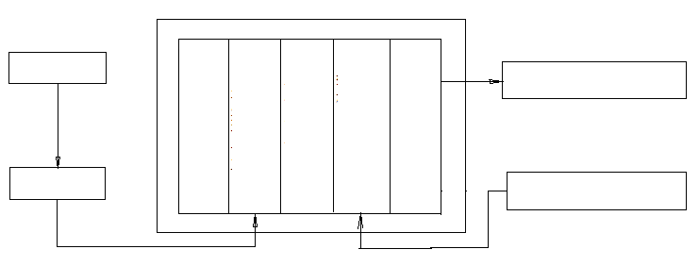

- PLC的高可靠性来源于其硬件抗干扰措施，它们是： ， 和
；
- PLC的用户程序主要使用 ， 方式编制，通过 输入；
- PLC循环扫描运行的步骤名称是: 、 、
和 ；
7. PLC在采用循环扫描方式执行用户程序时，可以使用 方式进入 程序；
- 由于PLC采用循环扫描方式执行用户程序，其 存在时间上的滞后，滞后的时间与 相关，在应用设计时须予以关注；
- CP1H最多能扩展 I/O单元，输入、输出都必须限制在 以下；
- PLC的输入\输出（I\O）有两种地址，一种是 地址，一种是 地址，两者的对应关系由选定型号的PLC给出并 ；
- 继电控制与PLC控制的区别是前者的输入\输出逻辑关系是由 实现，后者则是由 实现的；
- OMRON公司CP1H PLC 具备的6种主要功能是： 、 、 、 快 、 和 ；

案例2

- 梯形图是一种 ，指令表是一种 ，每一条语句表指令由 组成；
- CP1H PLC编程指令的操作数有4种类型： ；
- CP1H PLC内部存储器为 单元；
- CP1H-XA PLC数字输入口可扩展至 点，其内部对应的实际地址为 ；
- CP1H-XA PLC数字输出口可扩展至 点，其内部对应的实际地址为 ；
- CP1H-XA PLC模拟输入口有 16位字，其内部对应的实际地址为 ；
- CP1H-XA PLC模拟输出口为 16位字，其内部对应的实际地址为 ；
- 下图为CP1H PLC内部位地址和通道（字）地址的指定方法，请给出其注释：

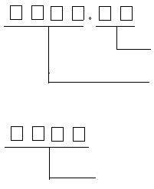

案例3

- 常用的时序输入指令有： 等；
- 常用的时序输出指令有： 等
- 常用的微分指令有 ，只在信号 起作用；
- 输入\输出指令LD、OR、AND的微分作用表达形式是在其前面 ；
- P_1s是一个 元件，按 周期循环通断；
- 写出以下梯形图的语句指令表：
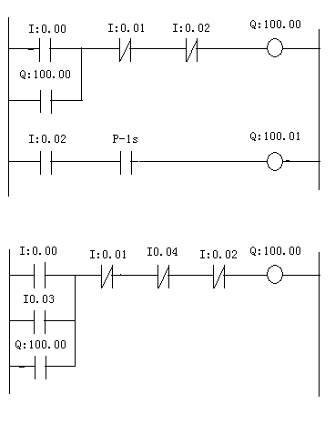

7.设计一个四人抢答器，要求如下：主持人按下开始按钮开始指示灯亮时选手才能抢答，最先按下抢答器者其指示灯亮，之后其余抢答器按下无效。一轮抢答结束由主持人断开开始按钮复原所有选手指示灯。

案例4

  - CP1H PLC常用定时器指令有 ,均为 定时器；
  - 使用定时器指令需要预先设置定时器号，CP1H XA PLC的定时器号为 ；
  - CP1H PLC常用计数器指令有 ，前者是 ，后者为 ；
  - CP1H PLC常用定时器和计算器指令的设定值S取值既可用BCD码，也可用BIN码，他们的范围分别为 和 ；
  - 请分别画出定时器TIM和计数器CNT的工作波形图

  - 设计一个展厅人数控制装置，要求最多可容纳50人参观，在进出口各设一个传感器，每进出一人给出一个脉冲信号（IN,OUT），不足50人时绿灯亮，可进人，满50人时绿灯灭，红灯亮，禁入。

案例5

- 顺序控制中顺序功能图有4种基本结构，它们是 、 ， 和 ；
- 顺序控制中常用的指令有 , ，跳 以及 。
- 某生产线上料工位顺序功能图如下图，请据此画出梯形图

